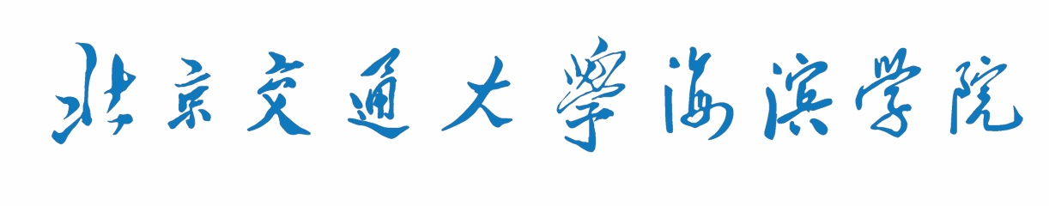

课程设计报告

**姓 名：**

**学 号：**

**专 业：**

**系 别：**

**指导教师：**

**2022年6月**

自己的标题

绪论简要说明毕业设计的背景及目的、国内外研究状况和相关领域中已有的研究成果、课题的研究方法、论文构成及研究内容等。应言简意赅，不要与摘要雷同，不要成为摘要的注释。一般教科书中有的知识，在此不必赘述。

论文主体是毕业设计（论文）的主要部分，占主要篇幅，可以包括：调查对象、实验和观测方法、仪器设备、材料原料、实验和观测结果、计算方法和编程原理、数据资料、经过加工整理的图表、形成的论点和导出的结论等。

结论

结论要求精炼、准确地阐述作者的研究成果或新的见解及意义和作用，还可进一步提出需要讨论的问题和建议。

**参考文献**

。

参考文献以文献在整个论文中出现的次序用［1］、［2］、［3］……形式统一排序、依次列出。

参考文献的表示格式为：

期刊文献：［序号］主要责任者．文献题名［J］．刊名，年，卷（期）：引用部分起止页码．

专著、论文集、学位论文、报告： ［序号］ 主要责任者．文献题名［文献类型标识］．出版地：出版者，出版年. 引用部分起止页码．

论文集中的析出文献：［序号］主要责任者. 析出文献题名［A］. 原文献主要责任者(任选)．原文献题名［C］. 出版地：出版者，出版年. 析出文献起止页码.

专利：［序号］ 专利所有者. 专利题名［P］. 专利国别：专利号, 出版日期．

报纸文章：［序号］ 主要责任者．文献题名［N］． 报纸名，出版日期（版次）．

电子文献：［序号］ 主要责任者. 电子文献题名［电子文献及载体类型标识］.电子文献的出处或可获得地址，发表或更新日期/引用日期（任选）．

国际、国家标准：［序号］ 标准编号，标准名称［S］．